

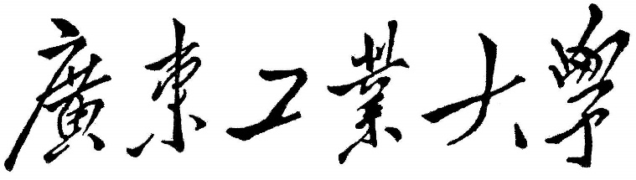

**课 程 报 告**

|  |  |
| --- | --- |
| 课程名称 | 模式识别 |
| 题目名称 | （注意说明识别或者分类的目标） |
| 专业班级 |  |
| 学号姓名 |  |
|  |  |
|  |  |
|  |  |
|  |  |
| 指导教师 | 邢延 |

年 月 日

**目录**

1 模式识别系统设计 1

2 A算法 1

3 B算法 1

3.1 基本原理 1

*3.1.1 子标题* 2

4 C算法 2

5 结论 2

参考文献（注意：正文中要有引用，中英文文献均可） 2

附录 3

# 1 模式识别系统设计

内容要求：

1. 说明识别或者分类的目标，例如：基于人脸图像的性别（男、女）识别、基于短文本的情感（正面、负面）分类等
2. 数据来源及数据特点（数据量、特征维度、类别是否均衡、数据量是否足够等）
3. 采用的开发工具（编程语言必须用Python、集成开发环境等（Jupyter notebook, 或者Pycharm））
4. 采用的模式识别方法（注意要与数据特点相匹配）
5. 特征提取算法（经典、改进）（必做）
6. 特征选择算法（经典、改进）（此项可根据需要和兴趣选做）
7. 采用的分类算法（含经典算法、集成算法/深度学习算法/改进算法）
8. 分类器性能评价方法（K折交叉验证，分类准确率/错分率/AUC,是否考虑算法的时间复杂度等）

# 2 A算法

内容要求：

1. 经典算法的原理、参数设定与调整、实验结果的分析比较、小结。
2. 集成算法/深度学习算法/改进算法的原理、参数设定与调整、实验结果的分析比较（必须要有算法之间的结果对比）、小结。

eijkel2

图 2-1 曲线图.

# 3 B算法

另一类算法[1].

## 3.1 基本原理

原理

表 3.1-1 衡量指标

| 名称 | 含义 |
| --- | --- |
| F1 |  |
| F2 |  |

继续。

### *3.1.1 子标题*

公式

$x=\frac{-b±\sqrt{b^{2}-4ac}}{2a}$ (3.1.1-1)

继续。

# 4 C算法

# 5 结论

内容要求：

1. 做了什么，取得了什么结论（同种算法之间？不同种算法之间？）
2. 需要改进的方面

# 参考文献

1. Cunha, J.C., O.F. Rana, and P.D. Medeiros, *Future Trends in Distributed Applications and Problem-solving Environments.* 2005.

# 附录

表 A1 成员分工及贡献度自评

| 姓名 | 个人分工 | 小组任务贡献度 |
| --- | --- | --- |
| 张三 | 具体内容，课程报告第1、2节 | 60% |
| 李四 | 具体内容，课程报告第3节 | 40% |
|  |  |  |
|  |  |  |

课程体会与建议

具体内容